学生手册在线考试
操作流程（易班Web端）
- 输入网址http://www.yiban.cn/或直接搜索易班网，进入易班官网，界面如下：
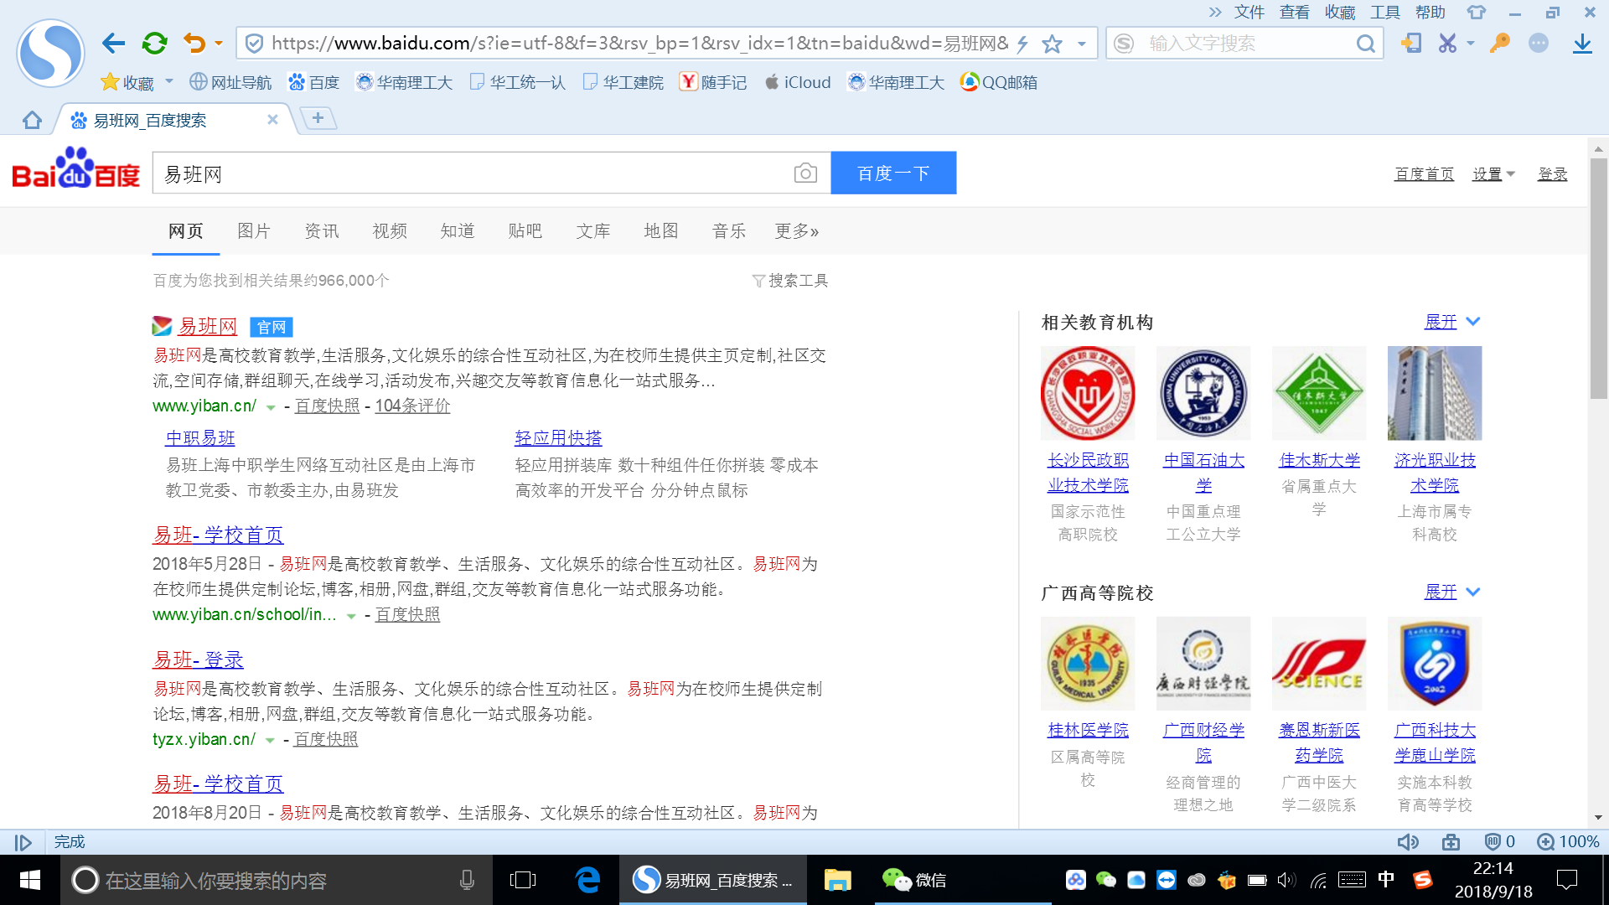
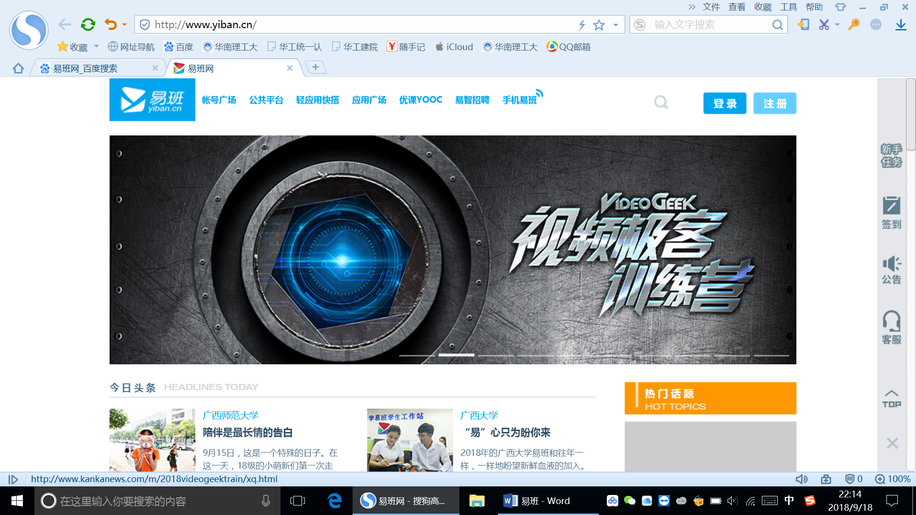

- 首次使用需要注册易班账号。网页右上角点击“注册”，依次完善基本信息和学校信息：
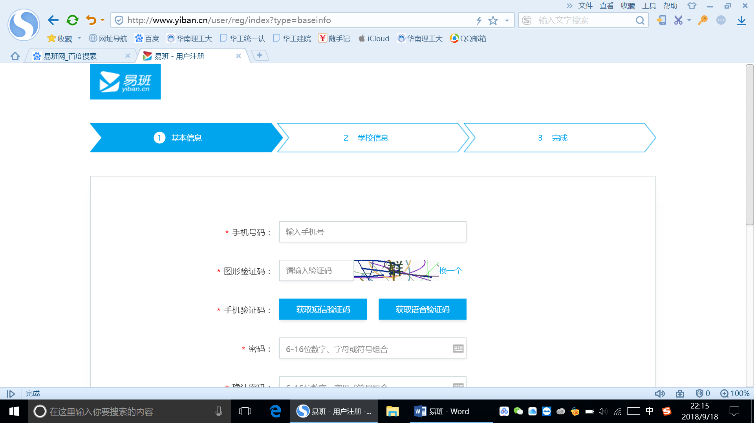
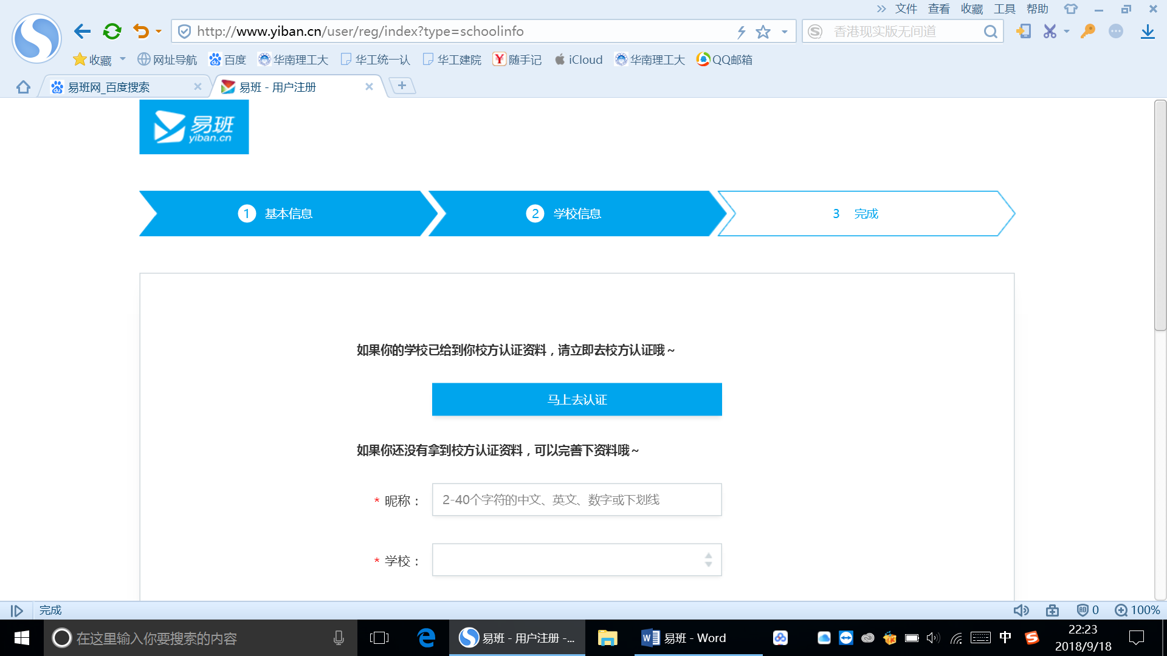
（学校已完善校方认证资料，直接点击“马上认证”即可完成身份认证）
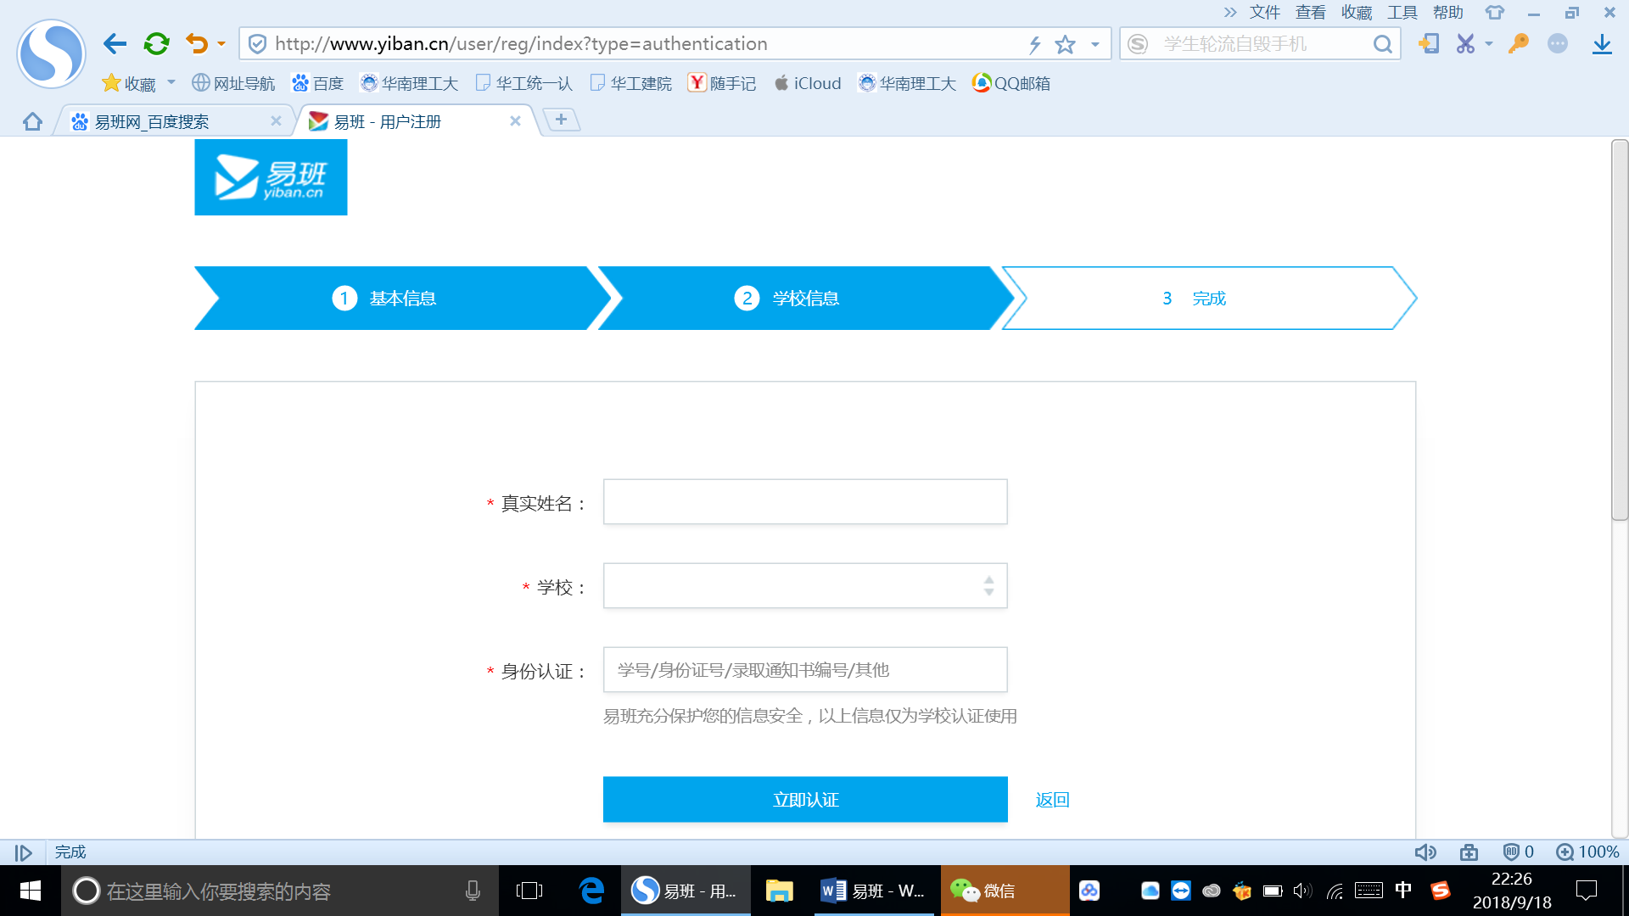
- 使用个人账号登录易班:
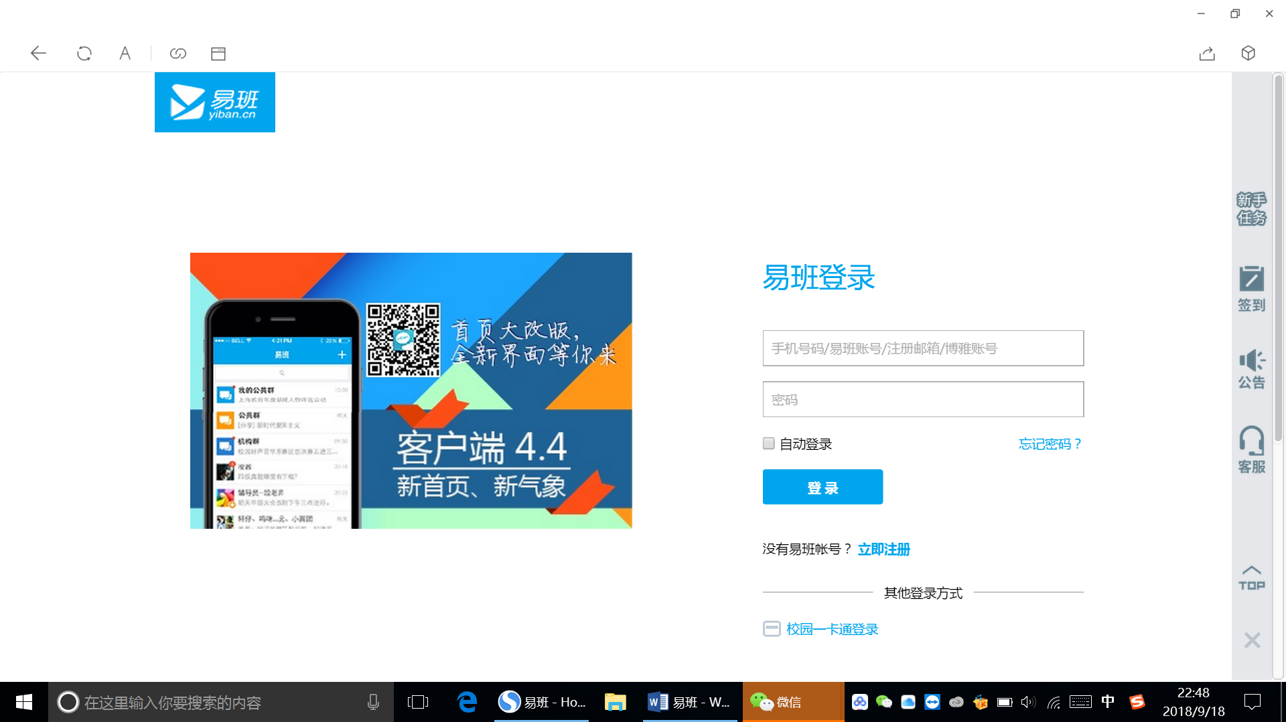

- 点击“我的”——>“题库”：

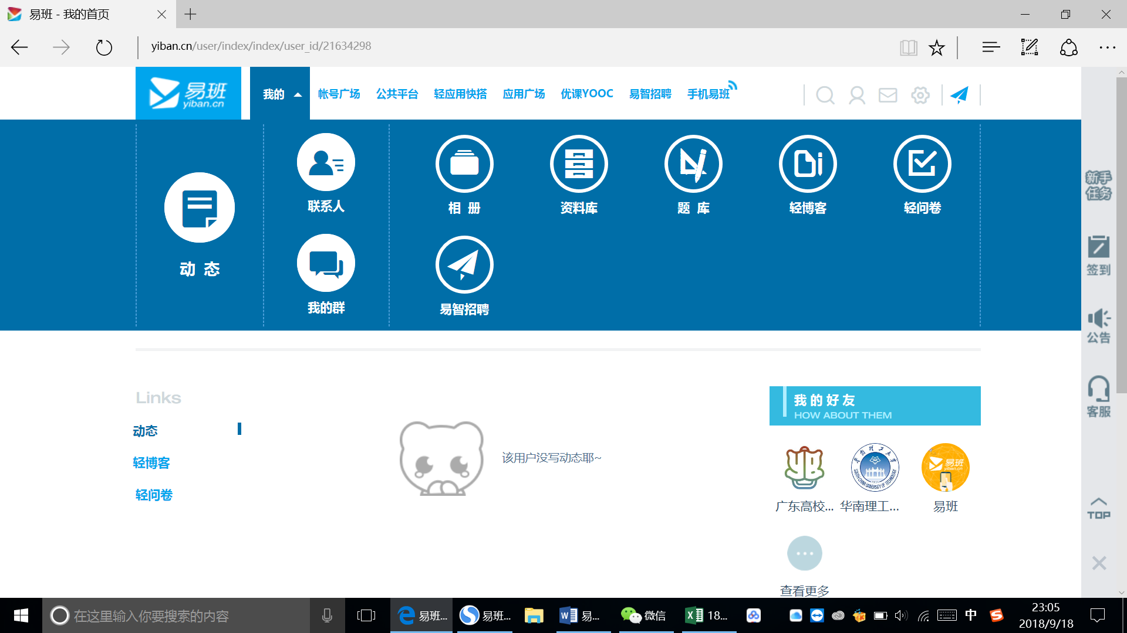
- 首次使用题库功能需要进一步完善个人信息：
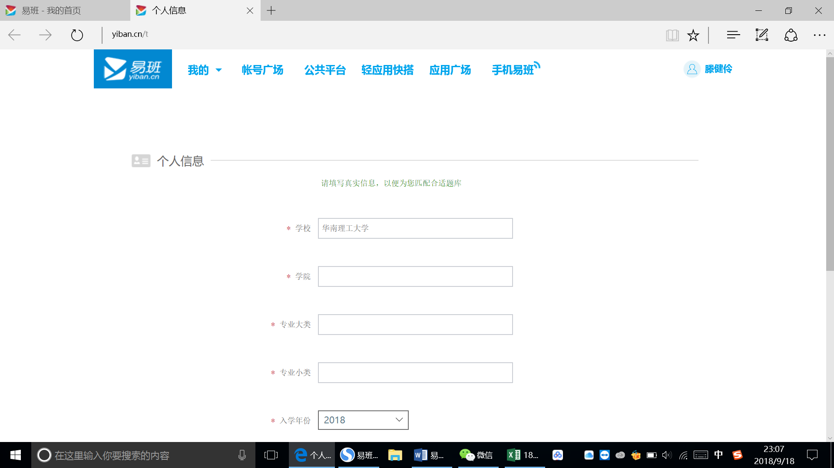
（专业大类有分研究生和本科生，请注意选择自己对应的专业和班级（专业小类））

- 进入题库后即可选择对应的题库开始练习或者考试：

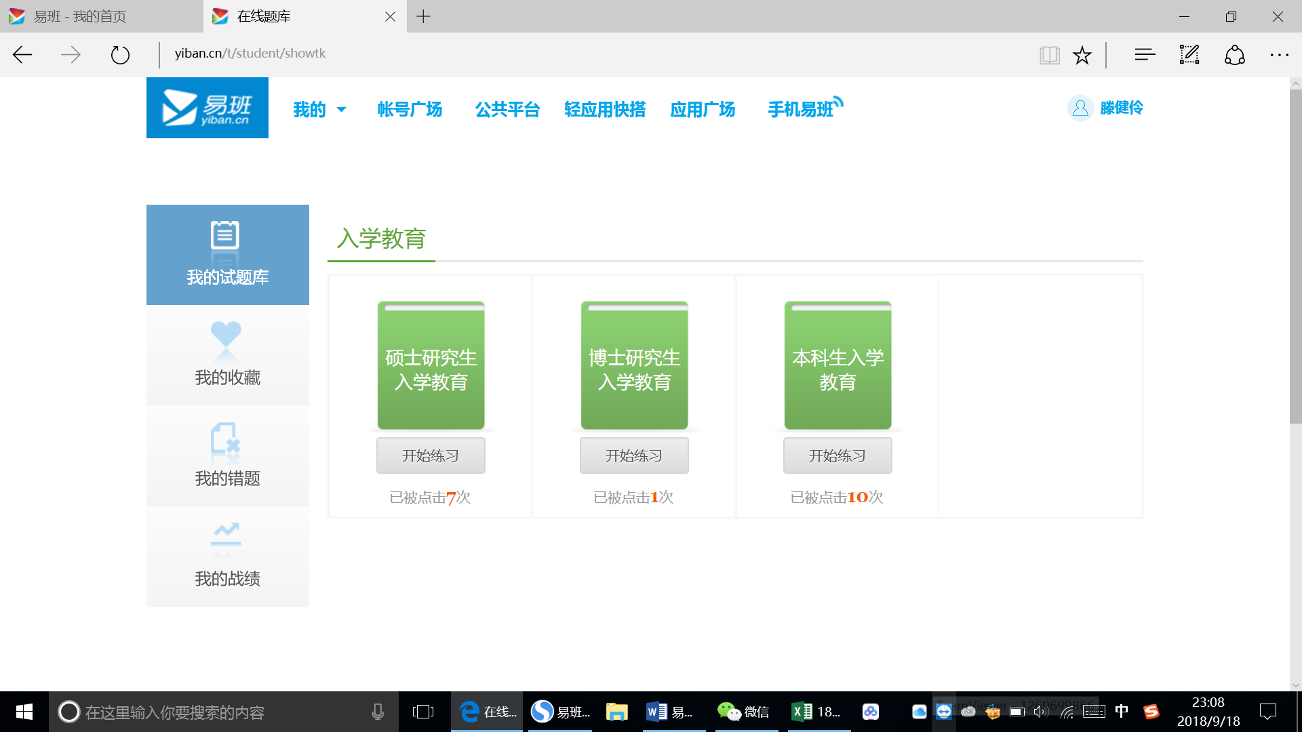
练习界面如下：
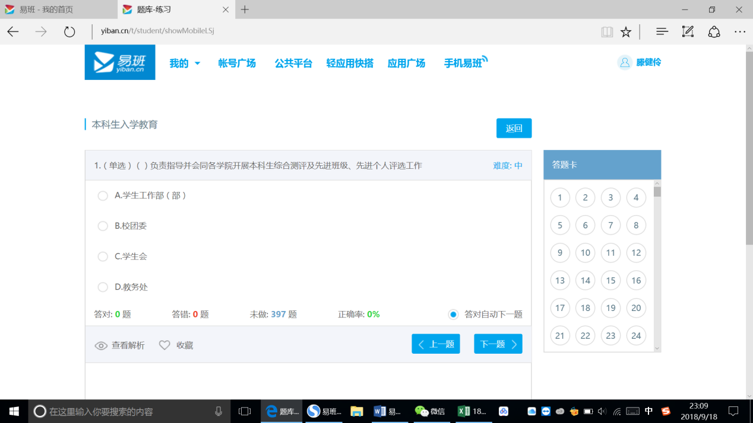

考试模式简介（以本科生入学教育考试为例）：
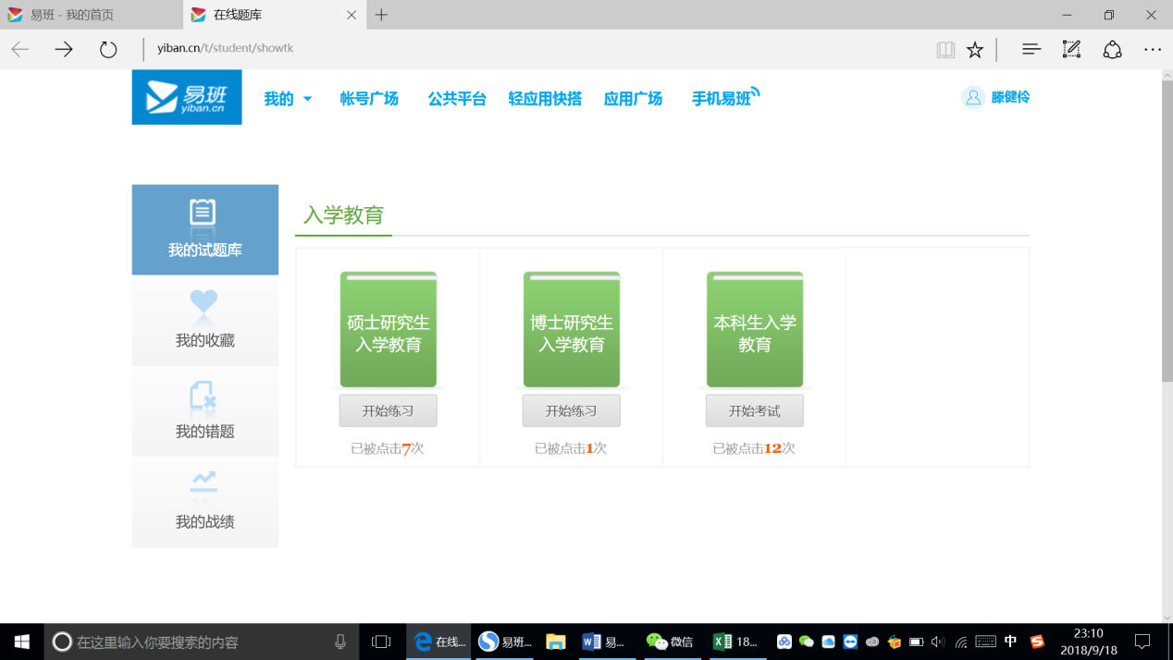
选择开始考试，考试界面如下：
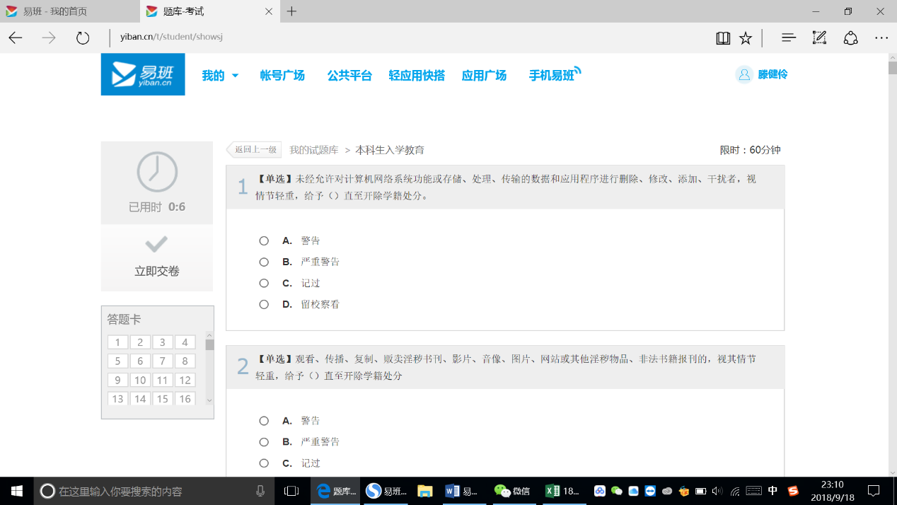
（题目由系统随机生成）

- 完成试卷，选择“立即交卷”：
